Anmeldung BerufsINFO See-Gaster 9. – 13. Februar 2026

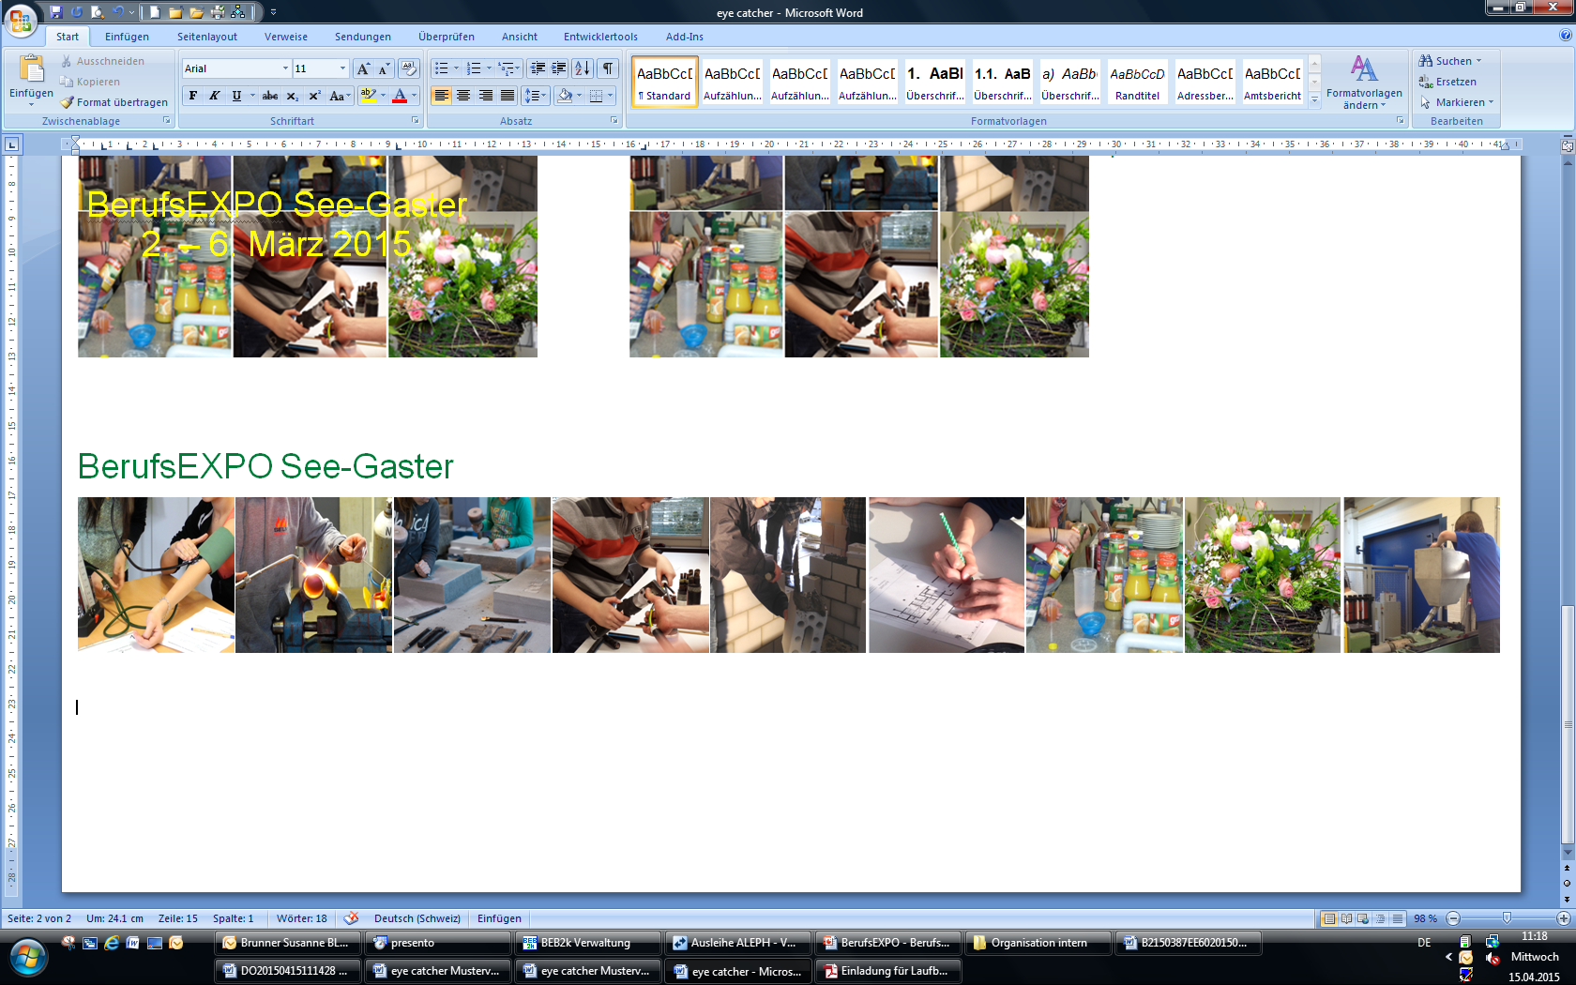

Berufsinformation vor Ort im Lehrbetrieb
Wir möchten folgende/n Beruf/e vor Ort / im Betrieb vorstellen:
Beruf | Datum |  |  |  |  | Beginn* | Schluss* | Anzahl Teilnehmer
 | MO  9.2 | DI  10.2 | MI  11.2 | DO  12.2 | FR  13.2 | Nachmittag  (min. 1 ½ Std.) |  | Min. | Max.

→ Treffpunkt für die Berufsinformation
(genaue Adresse)

→ Können Mitarbeitende der Berufs- und
Laufbahnberatung daran teilnehmen? ja nein

*Wir bitten Sie, den Zeitpunkt für den Beginn und Schluss der Veranstaltung dem Fahrplan der öffentlichen Verkehrsmittel
für die An- und Rückreise der Schülerinnen und Schüler anzupassen.

Berufsinformation in Räumlichkeiten in Uznach
(BIZ Uznach, Bahnhofstrasse 18 od. Begegnungszentrum Uznach, Oberer Stadtgraben 6. Durchführungsort wird im Januar 2026 mitgeteilt)
Wir möchten folgende/n Beruf/e vorstellen: Unsere verfügbaren Termine
(bitte alle möglichen ankreuzen)
Beruf | Mo 9.2.  13.00 14.30 16.00 | Di 10.2.  13.00 14.30 16.00 | Mi 11.2.  13.00 14.30 16.00 | Do 12.2.  13.00 14.30 16.00 | Fr 13.2.  13.00 14.30 16.00
Durchführung 1x, 2x Wichtig:Bitte alle möglichen Durchführungszeiten/-tage oben angeben
Bitte teilen Sie uns mit, falls Sie die Veranstaltung mit einem Macbook (Apple) durchführen.

Betrieb Kontaktperson
Adresse Telefon
Ort E-Mail
Homepage
Bemerkung
Berufs- und Laufbahnberatung See-Gaster, Bahnhofstrasse 18, 8730 Uznach, Tel. 058 229 05 40 oder E-Mail: info.blbseegaster@sg.ch

